

MODUL AJAR KURIKULUM MERDEKA 2023
madrasah ibtidaiyah ( mi )

Nama Penyusun : NUR ASWANI, S.Pd
Nama Sekolah : MIN 8 ACEH SELATAN

Mata Pelajaran : Bahasa Indonesia

Fase A, Kelas / Semester : I-A / I (Ganjil)

MODUL AJAR KURIKUKULUM MERDEKA BAHASA INDONESIA MIN 8 ACEH SELATAN KELAS 1-A
INFORMASI UMUM
A. IDENTITAS MODUL
Penyusun | : | NUR ASWANI, S.Pd
Instansi | : | MIN 8 ACEH SELATAN
Tahun Penyusunan | : | Tahun 2023
Jenjang Sekolah | : | MI
Mata Pelajaran | : | Bahasa Indonesia
Fase / Kelas | : | A / 1-a
Bab 4 | : | Aku Bisa!
Tema | : | Bermain dan Bergerak
Alokasi Waktu | : | 5 Minggu
B. KOMPETENSI AWAL
- Peserta didik dapat mengenali dan merangkai huruf ‘l’ dengan huruf vokal menjadi suku kata dan kata
- Peserta didik dapat mngamati gambar dan mengidentifikasi gerak mendorong dan menarik berdasarkan pemahaman terhadap gambar
- Peserta didik dapat menuliskan suku kata untuk melengkapi kata nama binatang
C. PROFIL PELAJAR PANCASILA
- Mandiri
- Bernalar kritis
- Kreatif
D. SARANA DAN PRASARANA
- Kementerian Pendidikan, Kebudayaan, Riset, Dan Teknologi Republik Indonesia, 2021 Bahasa Indonesia, Aku Bisa! Buku Siswa SD Kelas I, Penulis: Soie Dewayani
- Buku lain yang relevan
- Kartu huruf
- kartu suku kata ‘la-‘, ‘li-‘, ‘lu-‘, ‘le-‘, dan ‘lo-‘
- kartu bergambar benda-benda yang namanya diawali dengan suku kata ‘la-‘, ‘li-‘, ‘lu-‘, ‘le-‘, dan ‘lo-‘
- Alat tulis dan alat warna
- Buku-buku bacaan fiksi dan nonfiksi bertema kebersihan dan kesehatan yang sesuai untuk peserta didik kelas satu.
- Lembar kerja peserta didik, laptop, handphone
E. TARGET PESERTA DIDIK
- Peserta didik reguler/tipikal: umum, tidak ada kesulitan dalam mencerna dan memahami materi ajar.
- Peserta didik dengan pencapaian tinggi: mencerna dan memahami dengan cepat, mampu mencapai keterampilan berfikir aras tinggi (HOTS), dan memiliki keterampilan memimpin
F. JUMLAH PESERTA DIDIK
- 16 Peserta didik
G. MODEL PEMBELAJARAN
- Model pembelajaran tatap muka, role play
KOMPONEN INTI
A. TUJUAN KEGIATAN PEMBELAJARAN
Alur tujuan pembelajaran Bab ini :
- Dengan menyimak dan menanggapi bacaan tentang cara menjaga kebersihan diri, peserta didik dapat membaca dan menulis suku kata yang diawali dengan huruf ‘l’.
Alur Konten Capaian Pembelajaran :
- Menyimak dengan saksama dan memahami informasi yang dibacakan dengan bantuan gambar.
- Membaca mengenali dan mengeja kombinasi huruf pada suku kata dan kata yang sering ditemui.
- Menulis huruf kapital dan huruf kecil untuk mengenali perbedaan bentuk dan letaknya dalam kalimat.
- Berbicara mengungkapkan pengalaman dan pendapatnya dengan jelas dan tertib.
- Menyimak, memahami, dan melakukan instruksi orang lain.
- Menuliskan atau menggambarkan pengalamannya dalam struktur prosedur sederhana.
- Membaca dan Mengamati Menyimpulkan dan mengklasifikasi informasi pada gambar.
- Menulis dan merangkai kombinasi huruf pada suku kata dan kata yang sering ditemui.

Tujuan Pembelajaran :
Pertemuan 1-2
- Melalui kegiatan menirukan gerakan dalam bacaan “Parade Binatang,” peserta didik dapat mengenali informasi dengan benar.
Pertemuan 3-4
- Melalui kegiatan merangkai bunyi huruf ‘l’ dan huruf vokal lain, peserta didik berlatih membaca suku kata dan kata dengan baik.
Pertemuan 5-6-7
- Melalui latihan menulis huruf ‘L’ dan ‘l,’ peserta didik mengenali huruf kapital dan huruf kecil dengan baik.
- Melalui kegiatan menanggapi gambar “Bermain Ular Naga”, peserta didik menyampaikan pendapatnya secara tertib.
Pertemuan 8-9
- Melalui kegiatan “Bermain Ular Naga” dengan panduan guru, peserta didik dapat melakukan instruksi dengan baik.
Pertemuan 10-11
- Melalui kegiatan menggambarkan pengalamannya bermain ular naga, peserta didik dapat menulis dengan struktur prosedur sederhana secara runtut.
Pertemuan 12-13-14
- Melalui kegiatan menunjukkan gambar objek yang ditarik dan didorong, peserta didik mengklasifikasi informasi pada gambar dengan baik.
- Melalui kegiatan melengkapi nama binatang dengan suku kata ‘la-’, ‘lu-’, ‘li-’, dan ‘le- ’ peserta didik berlatih menulis suku kata.

B. PEMAHAMAN BERMAKNA
- Meningkatkan kemampuan siswa tentang mengenali dan merangkai huruf ‘l’ dengan huruf vokal menjadi suku kata dan kata.
- Meningkatkan kemampuan siswa tentang mngamati gambar dan mengidentifikasi gerak mendorong dan menarik berdasarkan pemahaman terhadap gambar.
- Meningkatkan kemampuan siswa tentang menuliskan suku kata untuk melengkapi kata nama binatang
C. PERTANYAAN PEMANTIK
- Permainan tradisional apa yang sering kalian main dirumah Bersama teman-teman ?
D. PERSIAPAN BELAJAR
Bermain dan bergerak dapat menumbuhkan motivasi, minat belajar, serta daya konsentrasi peserta didik. Untuk dapat bergerak dengan baik dan mengoptimalkan potensi fisiknya, peserta didik perlu memahami gerak, mengenali kosakata terkait gerak, menyimak dan melakukan instruksi untuk bergerak, serta dapat menyajikan pengalamannya secara lisan dan tertulis.
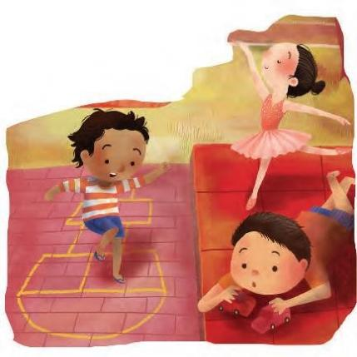

Tip Pembelajaran: Mengenali dan Mengamati Gerak
Ketika mengajak peserta didik mengamati gambar tentang gerak pada awal bab, guru mengajak peserta didik untuk menebak kegiatan dan gerakan yang dilakukan anak-anak pada gambar. Tanyakan kepada para peserta didik, apakah mereka mengenali permainan atau olahraga yang dilakukan pada gambar tersebut dan apakah mereka pernah atau sering melakukannya.
E. KEGIATAN PEMBELAJARAN
Pertemuan 1-2
Langkah-Langkah Pembelajaran Kegiatan Pendahuluan
- Guru membuka kegiatan dengan aktifitas rutin kelas, sesuai kesepakatan kelas (menyapa, berdoa, dan mengecek kehadiran siswa).
- Guru mengajak peserta didik untuk berbincang tentang binatang apa saja yang mereka ketahui.
- Guru menyampaikan tentang tujuan dan manfaat pembelajaran.
Kegiatan Inti Menyimakln
- Guru membangun imajinasi siswa dengan menyimak dan mengamati gambar tentang gerak.
- Guru membacakan cerita “Parade Binatang” dan siswa menyimaknya.
- Guru meminta peserta didik menebak suara apa yang dijelaskan oleh teks dengan melihat ilustrasi pada cerita.
- Guru meminta peserta didik untuk mengamati gambar kelinci (dan gambar binatang-binatang lain, sedang apa mereka?
- Lalu, guru meminta peserta didik untuk mengikuti gerakan setiap binatang yang tampil dalam parade.
Menirukan dan Melakukan
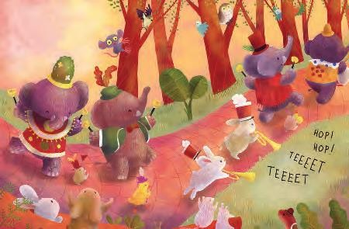

- Guru meminta peserta didik menirukan gerakan-gerakan binatang dalam parade.
- Guru mengupayakan agar peserta didik mengekspresikan kegembiraan melalui gerak.
- Peserta didik dapat mengekspresikan gerakan tersebut secara kreatif.
- Peserta didik juga dapat memodifikasi gerakan sesuai imajinasi dan pemahaman mereka tentang gerakan tersebut.
- Guru memberi kebebasan kepada para peserta didik untuk memilih binatang yang mereka sukai.
- Guru memberi kebebasan kepada peserta didik untuk mengembangkan gerakan binatang tersebut sesuai dengan imajinasi masing-masing.
- Guru memberi kebebasan kepada peserta didik untuk menggabungkan gerakan binatang dengan suara binatang tersebut.
- Guru bersama peserta didik bergerak dan bersenang-senang dalam membuat Gerakan.

Tip Pembelajaran: Mengakui Keunikan Peserta Didik
- Peserta didik dengan kebutuhan khusus juga perlu diberi kesempatan untuk mengeksplorasi gerak. Berikanlah kesempatan kepadanya untuk bergerak dengan gembira sesuai dengan keunikannya. Mintalah bantuan pendamping peserta didik berkebutuhan khusus, apabila tersedia, untuk membantu peserta didik berkebutuhan khusus mengembangkan kreativitas dan imajinasinya.
- Begitu pula dengan sebagian peserta didik yang sulit mengekspresikan kegembiraannya karena sangat pemalu. Tentunya guru tidak dapat memaksa para peserta didik seperti ini untuk mengekspresikan diri seperti teman-temannya.
Kegiatan penutup
- Guru mengajak para peserta didik untuk mengingat kembali cerita “Parade Binatang!” dan menanyakan apakah mereka menyukai cerita tersebut.
- Guru menyampaikan materi yang akan di pelajari untuk pertemuan selanjutnya.
- Guru memberikan pesan penutup tentang permainan di rumah yang bisa dilakukan dengan Parade Binatang dan mengingatkan peserta didik untuk bermain Parade Binatang dengan aman di rumah.
- Guru menutup pembelajaran dengan berdoa dan salam.

Pertemuan 3-4
Kegiatan Pendahuluan
- Guru membuka kegiatan dengan aktifitas rutin kelas, sesuai kesepakatan kelas (menyapa, berdoa, dan mengecek kehadiran siswa).
- Guru menyapa para peserta didik dan mengajak mereka berbincang tentang binatang apa saja yang mereka ketahui di pertemuan sebelumnya beserta gerakannya.
- Guru menjelaskan tentang tujuan dan manfaat pembelajaran.
Kegiatan inti
Membaca
- Guru meminta peserta didik mengenali gerak binatang, bacakan nama binatang dan nama gerakan kepada peserta didik.
- Guru dapat menunjukkan nama gerakan, lalu meminta peserta didik menyebutkan nama binatang yang memiliki gerakan seperti itu.
- Misalnya, binatang apa yang melompat di sini?
- Sebaliknya, guru dapat menunjukkan nama binatang, lalu meminta peserta didik menyebutkan gerakannya.
- Misalnya, bagaimana harimau bergerak?
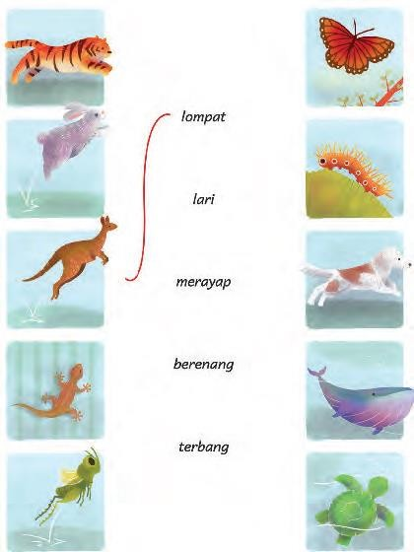

- Membaca teks tentang gerakan binatang
  - Ketika membacakan teks tentang gerakan binatang, tunjuk setiap kata pada teks tersebut agar peserta didik dapat menghubungkan bunyi dan bentuk kata.
b. Berikan jeda antar kalimat yang dibaca demi memberikan kesempatan kepada peserta didik untuk meneruskan kalimat berdasarkan pemahamannya terhadap huruf awal pada kata tersebut. Misalnya, “lalat terbang, lebah t...?”
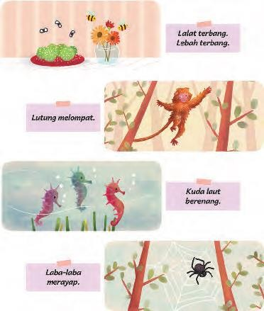
Tip pembelajaran : Memanfaatkan Pengetahuan Latar
Bangun pengetahuan baru dari pengetahuan yang telah dimiliki peserta didik. Peserta didik mungkin lebih mengenali nama-nama binatang pada gambar (lalat, lebah, lutung, lumba-lumba, dan laba-laba) dalam bahasa daerah mereka. Gunakan pengetahuan tentang bahasa daerah ini untuk memperkenalkan nama binatang tersebut dalam bahasa Indonesia.
Mengenali huruf ‘l’ dan bunyi huruf ‘l’. Seperti pada huruf lain yang dikenalkan pada bab sebelumnya,
- Guru memperkenalkan nama huruf dan bunyinya agar peserta didik dapat menggabungkan bunyi ini dengan bunyi huruf lain, terutama huruf vokal. Hal ini bertujuan membantu peserta didik menggabungkan kedua bunyi huruf tersebut menjadi bunyi suku kata.
Membaca suku kata
- Guru mengajak peserta didik mengeja serta menguraikan suku kata dan huruf dalam kata ‘laba-laba’, peragakan juga bagaimana menguraikan bunyi suku kata dari kata dan bunyi huruf dari suku kata tersebut. Lakukan hal yang sama untuk kata-kata yang diawali huruf ‘l’ yang lain.
- Guru dapat menggunakan kartu kata pada kamus dinding kelas (catatan: mengenai kartu kata, telah dijelaskan pada panduan umum Buku Guru).
- Dengan menggunakan kartu kata yang ada di kelas, guru dapat melakukan aktivitas dengan kata-kata lain yang mengandung suku kata ‘la’, ‘li-’, ‘lu-’, ‘le-’, ‘lo-’ selain contoh kata yang diperkenalkan pada Bab 4 ini.
Kegiatan penutup
- Guru mengajak para peserta didik untuk mengingat kembali tentang nama-nama hewan yang di awali dengan huruf l beserta gerakannya.
- Guru menyampaikan materi yang akan di pelajari untuk pertemuan selanjutnya.
- Guru memberikan pesan penutup tentang harus bertingkah laku yang sopan terhadap sesama teman.
- Guru menutup pembelajaran dengan berdoa dan salam.

Pertemuan 5-6-7
Kegiatan Pendahuluan
- Guru membuka kegiatan dengan aktifitas rutin kelas, sesuai kesepakatan kelas (menyapa, berdoa, dan mengecek kehadiran siswa).
- Guru menyapa para peserta didik dan mengajak mereka berbincang tentang binatang apa saja yang telah mereka ketahui di pertemuan sebelumnya beserta gerakannya.
- Guru menjelaskan tentang tujuan dan manfaat pembelajaran.
Kegiatan inti
Menulis
Selain melatih motorik halus peserta didik, kegiatan menulis juga dapat meningkatkan kepercayaan diri peserta didik terhadap kecakapannya menulis dengan tangan. Peserta didik yang terbiasa melatih keterampilan tangannya akan dapat menulis dengan rapi. Ia pun akan senang menikmati tulisannya tersebut. Saat melatih peserta didik menulis ‘L’ dan ‘l’.

- Guru memastikan bahwa peserta didik menulis dengan cara menggenggam pensil dan postur tubuh yang baik.
- Guru memastikan peserta didik mampu membedakan penggunaan huruf ‘L’ dan ‘l’.
- Guru menulis huruf ‘L’ dan ‘I’ di papan tulis.
- Guru meminta peserta didik menunjukkan letak kedua huruf tersebut pada kalimat ‘Lalat terbang’ dan ‘Kuda laut berenang’ di Buku Siswa.

Berbicara
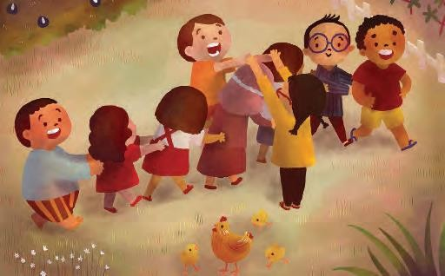
- Guru menunjukkan gambar tentang permainan ular naga.
- Guru meminta peserta didik berlatih mengungkapkan simpulan dan kemampuannya menghubungkan judul “Bermain Ular Naga” dengan gambar yang dilihatnya tentang permainan tersebut.
- Untuk dapat membuat koneksi, guru meminta peserta didik perlu mengenali dan memahami makna kata ular dan/atau naga.
- Guru dapat membantu peserta didik mengembangkan imajinasinya tentang bentuk ular dan kegiatan permainan tersebut. Berikut adalah beberapa pertanyaan yang dapat mendorong peserta didik berpikir kritis. Apa yang dilakukan anak-anak pada gambar ini?
- Bagaimana bentuk barisan anak-anak ini?
- Apakah barisan ini panjang atau pendek?
- Menurut kalian, mengapa permainan ini disebut ular naga?

Pada kegiatan ini, guru tidak mengevaluasi keakuratan jawaban peserta didik atau kecakapan peserta didik membuat simpulan terhadap gambar. Yang dinilai guru adalah kecakapan peserta didik untuk mematuhi kesepakatan dan etika berbicara pada saat menyampaikan pendapat. Karena itu, sebelum mulai berdiskusi hendaknya dibuat kesepakatan sebagai berikut.
- Meminta izin kepada guru dengan mengangkat tangan sebelum mulai berbicara.
- Tidak memotong pembicaraan teman dan menyimak teman hingga selesai berbicara.
- Berbicara dengan volume yang jelas sehingga dapat didengar oleh guru dan teman.
- Berbicara tentang topik yang didiskusikan.
Kegiatan berbicara ini melatih peserta didik berbicara dengan mematuhi aturan kesopanan. Kegiatan pembiasaan ini tidak dinilai.
Kegiatan penutup
  - Guru mengajak para peserta didik untuk mengingat kembali tentang permainan ular naga.
  - Guru menyampaikan materi yang akan di pelajari untuk pertemuan selanjutnya.
  - Guru memberikan pesan penutup tentang harus mematuhi kesepakatan dan etika berbicara pada saat menyampaikan pendapat.
  - Guru menutup pembelajaran dengan berdoa dan salam.
Pertemuan 8-9
Kegiatan Pendahuluan
- Guru membuka kegiatan dengan aktifitas rutin kelas, sesuai kesepakatan kelas (menyapa, berdoa, dan mengecek kehadiran siswa).
- Guru menyapa para peserta didik dan mengajak mereka berbincang tentang permainan apa yang telah mereka ketahui di pertemuan sebelumnya.
- Guru menjelaskan tentang tujuan dan manfaat pembelajaran.
Kegiatan inti
Menirukan dan Melakukan
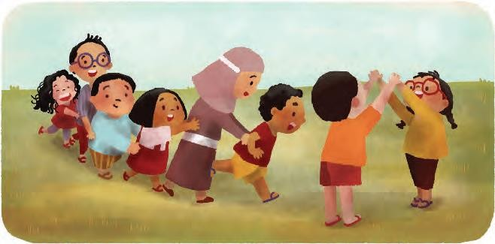

- Guru membacakan cara bermain “Ular Naga”
- Guru menjelaskan teks prosedur (seperti permainan ular naga ini) kepada peserta didik agar lebih mudah apabila guru juga langsung mengajak berpraktik.
- Guru menggunakan gambar yang ada di buku dan menampilkan video cara memainkan permainan ular naga tersebut.P
- Guru melibatkan peserta didik dalam mengambil keputusan tentang cara dan pembagian peran saat bermain.
- Sebelum bermain, guru sepakati peraturan permainan dengan peserta didik. Misalnya siapa yang menentukan pembagian peran, apakah guru atau peserta didik, siapa yang menjadi kepala, badan, dan ekor naga. Lalu, bagaimana giliran selanjutnya akan ditentukan.
- Kemudian, guru sepakati juga bahwa peserta didik tidak diperbolehkan mendorong, menarik teman, atau berkelakuan tidak menyenangkan lainnya.
- Guru mengingatkan peserta didik kepada tujuan bermain, yaitu bersenang-senang bukan menang atau bersaing.
- Guru dan peserta didik menyanyikan lagu “Ular Naga”.
Mungkin terdapat beberapa versi lagu “Ular Naga”. Seandainya guru menemukan versi lagu yang berbeda dari yang tertulis pada Buku Siswa, tentu guru dapat menggunakannya. Seandainya lagu “Ular Naga” itu tidak dikenali, guru dapat menggunakan lagu lain yang lebih dikenal peserta didik.
Kegiatan penutup
- Guru mengajak para peserta didik untuk mengingat kembali tentang permainan ular naga dan bernyanyi bersama.
- Guru menyampaikan materi yang akan di pelajari untuk pertemuan selanjutnya.
- Guru memberikan pesan penutup tentang harus menghormati dan menyanyangi teman.
- Guru menutup pembelajaran dengan berdoa dan salam.

Pertemuan 10-11
Kegiatan Pendahuluan
- Guru membuka kegiatan dengan aktifitas rutin kelas, sesuai kesepakatan kelas (menyapa, berdoa, dan mengecek kehadiran siswa).
- Guru menyapa para peserta didik dan mengajak mereka berbincang tentang pembelajaran sebelumnya.
- Guru menjelaskan tentang tujuan dan manfaat pembelajaran.
Kegiatan Inti
Menulis

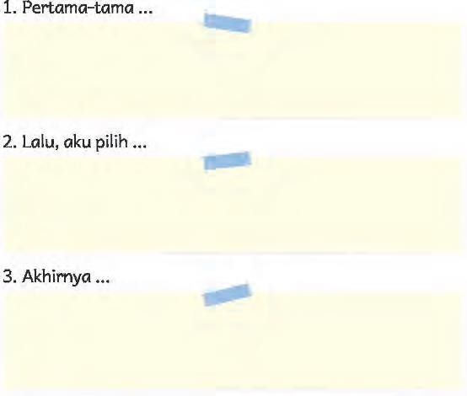
- Guru menjelaskan kegiatan menuliskan pengalaman ini bertujuan agar peserta didik dapat bercerita secara runtut.
- Pada saat peserta didik kelas satu belum lancar menulis. Guru menjelaskan kemampuan menggambarkan gagasan merupakan kegiatan persiapan menulis yang penting.
- Guru perlu memodelkan kegiatan menggambar agar peserta didik terbiasa dengan proses berpikir melalui gambar.
- Dengan melakukan pemodelan, guru menyampaikan pesan kepada peserta didik bahwa kegiatan menggambar bukanlah sekadar menggambar objek secara realistik (mirip dengan aslinya).
- Pada saat memodelkan proses menggambar pengalaman bermain ular naga, guru dapat melakukan hal- hal sebagai berikut.

- Menggambar dirinya secara sederhana.
- Berbicara sambil menggambar. Misalnya, “Tadi Ibu menjadi kepala naga, lalu Ibu berdiri di sini. Di sebelah Ibu, Ibu akan menggambar..., lalu “ Demikian seterusnya.
- Menghapus rangkaian gambar adegan yang dibuatnya demi memberikan kesempatan kepada peserta didik untuk menggambar dengan bebas.
- Menyampaikan bahwa gambar objek tidak perlu mirip dengan benda aslinya.

Menggambarkan Kegiatan yang Dilakukan Saat Bermain Ular Naga
- Guru menjelaskan bahwa peserta didik harus menggambar urutan kegiatan yang dilakukannya saat bermain sebagai kepala/badan/ekor naga tadi. Kegiatan menggambarkan pengalaman secara runtut ini melatih peserta didik berpikir secara sistematis. Kegiatan ini tidak dinilai.

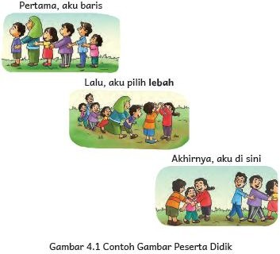
Tip Pembelajaran: Menumbuhkan Kepercayaan Diri untuk Menggambar
Menggambarkan ide merupakan kegiatan baru bagi sebagian besar peserta didik kelas satu. Karena itu, guru perlu menumbuhkan kepercayaan diri peserta didik untuk melakukannya. Tanamkan kepada para peserta didik bahwa mereka dapat menggambar apa saja yang mereka pikirkan. Beri apresiasi pada setiap coretan gambar peserta didik secara spesifik. Minta peserta didik untuk menceritakan setiap coretan atau objek yang dibuatnya.
Kegiatan penutup
- Guru mengajak para peserta didik untuk mengingat kembali tentang permainan ular naga dan bernyanyi Bersama.
- Guru menyampaikan materi yang akan di pelajari untuk pertemuan selanjutnya.
- Guru memberikan pesan penutup tentang perlunya menumbuhkan kepercayaan diri untuk melakukannya.
- Guru menutup pembelajaran dengan berdoa dan salam.
Pertemuan 12-13-14
Kegiatan Pendahuluan
- Guru membuka kegiatan dengan aktifitas rutin kelas, sesuai kesepakatan kelas (menyapa, berdoa, dan mengecek kehadiran siswa).
- Guru menyapa para peserta didik dan mengajak mereka berbincang tentang pembelajaran sebelumnya.
- Guru menjelaskan tentang tujuan dan manfaat pembelajaran.
Kegiatan inti
Mengamati
Memahami gerak dalam gambar merupakan kecakapan yang penting. Peserta didik perlu didampingi untuk menyimpulkan makna gerak yang tersaji dalam bahasa visual.
- Sebelum mengamati gambar tentang menarik dan mendorong, peragakan kedua jenis gerak ini di depan peserta didik.
- Guru dapat juga meminta beberapa siswa memeragakan gerakan menarik dan mendorong objek di kelas.
- Apabila mungkin, guru juga dapat menggunakan barang yang memiliki roda (seperti gerobak kecil) untuk memeragakan kedua jenis gerak tersebut.
Peragakan gerak berkali-kali dengan beragam benda hingga peserta didik memahaminya.
- Guru mendiskusikan dua contoh gambar pada Buku Siswa untuk menguji pemahaman peserta didik tentang perbedaan menarik dan mendorong.
- Seusai berdiskusi, guru membagikan salinan tabel pertanyaan tentang menarik dan mendorong di Buku Siswa kepada peserta didik.
- Guru memberikan kesempatan kepada peserta didik untuk menandai gambar secara mandiri. Pastikan peserta didik memahami instruksi pada kegiatan tersebut.
Menulis
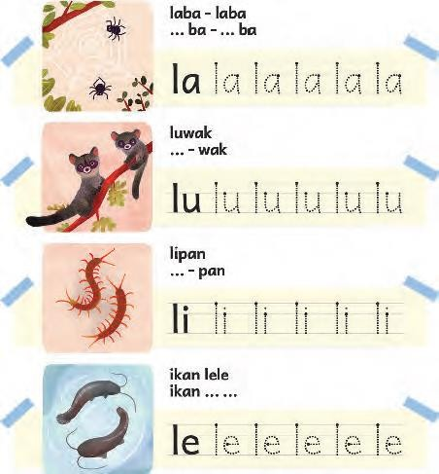
Menulis Suku Kata
- Guru menulis suku kata ‘la-’, ‘lu-’, ‘li-’, ‘le-’ di papan tulis dan siswa memperhatikan cara menulisnya.
- Guru menyuruh peserta didik berlatih menulis suku kata ‘la-’, ‘lu-’, ‘li-’, ‘le-’.
- Guru mengenali dan merangkai huruf ‘l’ dengan huruf vokal menjadi suku kata dan kata, dan mengajak peserta didik membacanya bersama-sama.

Kegiatan Penutup
- Guru mengajak para peserta didik untuk mengingat kembali tentang Gerakan menarik dan mendorong serta cara menulis ‘la-’, ‘lu-’, ‘li-’, ‘le-’.
- Refleksi dengan memberikan peserta didik selembar kertas dan mereka menuliskan perasaan sedih atau bahagia selama pembelajaran ini.
- Guru memberikan pesan penutup tentang bermain yang aman yang bisa dilakukan dirumah.
- Guru menutup pembelajaran dengan berdoa dan salam.

F. JURNAL MEMBACA
Jurnal Membaca
Pastikan peserta didik membaca setiap hari. Pada kegiatan 15 menit membaca sebelum pembelajaran setiap hari, guru dapat membacakan buku pengayaan fiksi dan nonfiksi bergambar yang terkait dengan tema pembelajaran. Apabila buku dengan tema terkait tidak tersedia, guru dapat membacakan buku apa saja yang sesuai dengan minat dan jenjang peserta didik.
Saat ini, buku pengayaan tersedia dalam bentuk digital dan dapat diunduh dengan cuma-cuma. Guru dapat memperkenalkan buku-buku ini kepada peserta didik dan keluarganya di rumah. Buku “Bukan Salah Laba-Laba” ini dapat diunduh di laman Badan Bahasa Kemendikbud ini http://badanbahasa.kemdikbud.go.id/lamanbahasa/sites/default/files/Bukan%20Salah%20Laba- Laba%20(Erawati%20Heru).pdf
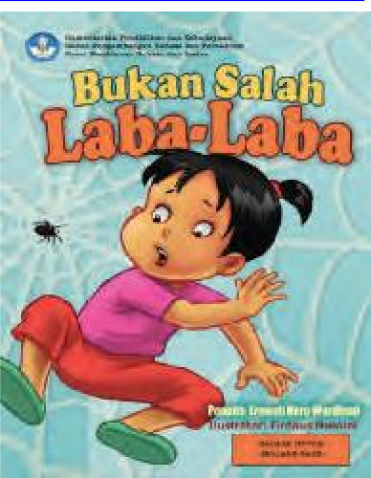
Guru perlu memberikan petunjuk kepada orang tua tentang cara membantu peserta didik mengisi Jurnal Membaca ini.

Contoh Surat kepada Orang Tua
Bapak dan Ibu Orang Tua/Wali Peserta Didik Kelas Satu,

Ananda … (diisi dengan nama peserta didik) telah menyelesaikan pembelajaran di Bab 4 pada Buku siswa. Pada bulan ini, Ananda belajar Bahasa Indonesia sambil bermain dan bergerak. Diskusikan gerakan apa yang disukainya dan ajaklah ia melakukannya di rumah. Akan baik sekali apabila Ananda dapat berolahraga bersama keluarga secara rutin.

Bersama ini, kami pinjamkan buku perpustakaan sekolah. Anda juga dapat membacakan buku-buku lain tentang binatang, olahraga, dan bermain.

Salam hangat.

Membaca
Kata Minggu Ini
Selain nama-nama binatang yang diawali dengan huruf ‘l’ yang telah dibahas pada bab ini, terdapat banyak kata yang diawali dengan huruf ‘l’ yang telah dikenali oleh peserta didik kelas satu. Tulislah kata-kata tersebut di kartu sehingga peserta didik dapat menghafal bentuknya. Mengakrabi kombinasi huruf dan suku kata meningkatkan kesadaran dan pengetahuan peserta didik terhadap huruf.

Berikut adalah contoh kata-kata yang perlu dihafalkan oleh peserta didik sepanjang pembelajaran Bab
4. Kata-kata ini ditempelkan pada kamus dinding dan dibaca bersama-sama setiap hari. Apabila perlu, guru dapat membuat kartu dengan lima kata ini dan membaginya kepada peserta didik. Guru dapat menyampaikan kepada orang tua peserta didik untuk membaca kata-kata ini bersama-sama dengan peserta didik di rumah. Guru dapat mengganti kata-kata ini dengan kata lain yang lebih dikenali peserta didik.

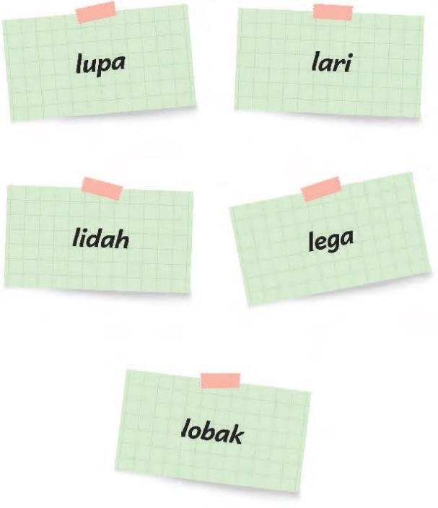
G. REFLEKSI
A. Memetakan Kemampuan Awal Peserta Didik
- Pada akhir Bab 4 ini, guru telah memetakan peserta didik sesuai dengan kemampuan masing-masing melalui asesmen formatif dalam kegiatan sebagai berikut.
  - Mengenali dan merangkai huruf ‘l’ dengan huruf vokal menjadi suku kata dan kata.
  - Mengamati gambar dan mengidentifikasi gerak mendorong dan menarik berdasarkan pemahaman terhadap gambar.
  - Menuliskan suku kata untuk melengkapi kata nama binatang.
- Isi nilai peserta didik dari setiap kegiatan mengenali dan merangkai huruf menjadi suku kata dan kata, mengidentifikasi gerak mendorong dan menarik pada gambar, serta menulis suku kata.

Tabel 4.6 Contoh Pemetaan Peserta Didik Berdasarkan Kompetensi yang Diajarkan di Bab 4

1: Kurang 2: Cukup 3: Baik 4: Sangat Baik

3. Merujuk pada tabel ini, guru merencanakan pendekatan pembelajaran pada bab berikutnya. Guru memetakan peserta didik untuk mendapatkan bimbingan secara individual atau bimbingan dalam kelompok kecil melalui kegiatan pendampingan atau perancah. Guru juga perlu merencanakan kegiatan pengayaan untuk peserta didik yang memiliki minat khusus atau kemampuan belajar di atas teman-temannya. Dengan demikian, asesmen akhir bab ini membantu guru untuk merencanakan pembelajaran yang terdiferensiasi sesuai dengan kompetensi peserta didik.

B. Merefleksi Strategi Pembelajaran: Apa yang Sudah Baik dan Perlu Ditingkatkan Tabel 4.7 Contoh Refleksi Strategi Pembelajaran di Bab 4
 | No | Pendekatan/Strategi | Sudah Saya Lakukan | Sudah Saya Lakukan, Tetapi Belum Efektif | Masih Perlu Saya Tingkatkan Lagi
 | 1 | Saya sudah menyiapkan media dan  alat peraga sebelum memulai pembelajaran.
 | 2 | Saya sudah melakukan kegiatan pendahuluan dan mengajak peserta didik berdiskusi, membuat prediksi terhadap tema yang akan dibahas.
 | 3 | Saya sudah meminta peserta didik mengamati gambar sampul cerita sebelum membacakan isi cerita.
 | 4 | Saya sudah mengelaborasi tanggapan seluruh peserta didik dalam kegiatan berdiskusi.
 | 5 | Saya sudah memberikan alternatif kegiatan pendampingan dan pengayaan sesuai dengan kompetensi peserta didik.
 | 6 | Saya telah melibatkan para peserta didik  dengan kebutuhan khusus dalam semua kegiatan pembelajaran dengan memperhatikan kebutuhan dan keunikan mereka.
No | Nama Peserta Didik | Nilai Peserta Didik
No | Nama Peserta Didik | Mengenali dan Merangkai Huruf Menjadi Suku  Kata dan Kata | Mengidentifikasi Gerak Mendorong dan Menarik dalam  Gambar | Menulis Suku Kata
1 | Haidar
2 | Halwa
3 | Said
4 | Martin
5 | Ahmad
6 | Dayu
7 | Melisa
8 | Doni
dst.

 | 7 | Saya sudah mengingatkan tentang cara berbicara yang baik.
 | 8 | Saya sudah mempersiapkan ruang kelas agar nyaman digunakan untuk bergerak dan bermain
 | 9 | Saya sudah memperhatikan reaksi peserta didik dan menyesuaikan strategi pembelajaran dengan rentang perhatian dan minat peserta didik.
 | 10 | Saya sudah memilih dan menggunakan media dan alat peraga pembelajaran yang relevan di luar yang disarankan Buku Guru ini.
 | 11 | Saya telah menyesuaikan materi pembelajaran, penggunaan lagu, permainan, dengan materi yang tersedia di daerah saya.
 | 12 | Saya telah menggunakan pengetahuan peserta didik, termasuk bahasa daerah yang dikuasai, untuk menjembatani pemahaman peserta didik terhadap materi pembelajaran dan kosakata baru dalam bab ini.
 | 13 | Saya memanfaatkan alat peraga pada dinding kelas seperti kamus dinding dan kartu kata secara efektif dalam pembelajaran.
 | 14 | Saya telah mengumpulkan hasil pekerjaan peserta didik sebagai asesmen formatif peserta didik.
 | 15 | Saya telah mengajak para peserta didik merefleksi pemahaman dan keterampilan mereka pada akhir pembelajaran Bab 4.
Tabel 3.12 Contoh Refleksi Guru di Bab 4

Keberhasilan yang saya rasakan dalam mengajarkan Bab 4 ini:
..............................................................................................................
Kesulitan yang saya alami dan akan saya perbaiki untuk bab berikutnya:
..............................................................................................................
Kegiatan yang paling disukai peserta didik:
..............................................................................................................
Kegiatan yang paling sulit dilakukan peserta didik:
...............................................................................................................
Buku atau sumber lain yang saya temukan untuk mengajar bab ini:
..............................................................................................................

H. ASESMEN / PENILAIAN
Asesmen Formatif
Asesmen formatif hanya dilakukan pada beberapa kegiatan yang bersimbol di samping ini.
Kegiatan pada bab 4 dapat dinilai menggunakan contoh rubrik penilaian yang disediakan pada kegiatan- kegiatan tersebut. Asesmen ini pun merujuk kepada Alur Konten Capaian Pembelajaran yang dikutip pada kegiatan-kegiatan tersebut. Kegiatan lain dilakukan sebagai pembiasaan dan latihan; tidak diujikan.
Dengan menggunakan kartu kata yang ada di kelas, guru dapat melakukan aktivitas dengan kata-kata lain yang mengandung suku kata ‘la’, ‘li-’, ‘lu-’, ‘le-’, ‘lo-’ selain contoh kata yang diperkenalkan pada Bab 4 ini.

Tabel 4.2 Contoh Rubrik Penilaian
Mengenali dan Merangkai Huruf Menjadi Suku Kata dan Kata (Isi kolom dengan nama peserta didik)

Nama Peserta Didik | Tidak Dapat Mengenali Huruf dalam Kata ‘labalaba’  Nilai = 1 | Dapat Mengenali Huruf dalam Kata ‘labalaba’  Nilai = 2 | Dapat Mengenali Huruf dan Merangkai-nya, serta Membaca Suku Kata ‘la’ dan ‘ba-’ dalam Kata ‘laba-laba’  Nilai = 3 | Dapat Mengenali Huruf, Merangkainya, Membaca Suku Kata, serta Membaca Kata ‘laba-laba’  Nilai = 4
Aditya

1: Kurang 2: Cukup 3: Baik 4: Sangat Baik

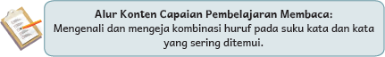

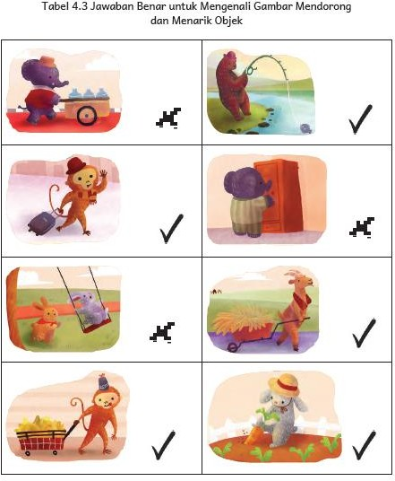

Tabel 4.4 Contoh Rubrik Penilaian Membedakan Gerak Mendorong dan Menarik
(Beri tanda centang pada baris nama peserta didik sesuai nilainya)

1: Kurang 2: Cukup 3: Baik 4: Sangat Baik
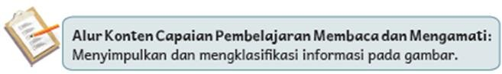

Tabel 4.5 Contoh Rubrik Penilaian Menulis Suku Kata
(Beri tanda centang pada baris nama peserta didik sesuai nilainya)

1: Kurang 2: Cukup 3: Baik 4: Sangat Baik

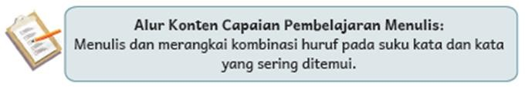
I. KEGIATAN PENGAYAAN DAN REMEDIAL
Inspirasi Kegiatan Perancah:
- Peserta didik yang belum dapat mengenali huruf dan bunyi huruf perlu mendapatkan pendampingan individual. Guru dapat membantunya berlatih mengenali huruf dan bunyinya, serta mengenali huruf awal dalam kata-kata benda. Dalam kegiatan pendampingan ini, guru perlu menggunakan alat peraga berupa kartu huruf, kartu suku kata, dan kartu kata dengan gambar benda. Peserta didik yang memerlukan pendampingan khusus dapat dipisahkan ke dalam kelompok kecil untuk mendapatkan bimbingan langsung dari guru. Ketika temannya mengerjakan tugas mandiri, mereka dapat belajar dalam kelompok kecil itu.
- Peserta didik yang belum dapat menuliskan huruf dan suku kata perlu mendapatkan pendampingan individual. Guru dapat membantunya berlatih menulis dengan sikap duduk yang baik dan cara memegang pensil dengan benar. Dalam kegiatan pendampingan ini, guru memeragakan cara menulis setiap garis pada huruf dengan arah yang benar.
Nama Peserta Didik | Mampu Memberikan Setidaknya  2 Jawaban Benar  Nilai = 1 | Mampu Memberikan Setidaknya  4 Jawaban Benar  Nilai = 2 | Mampu Memberikan Setidaknya 6 Jawaban Benar  Nilai = 3 | Mampu Menjawab Semua Pertanyaan dengan Benar  Nilai = 4
Haidar

Nama Peserta Didik | Menulis dengan Bimbingan Guru Secara Penuh, Misalnya dengan  Mencontoh Model Huruf yang Diberikan kepadanya  Nilai = 1 | Menulis dengan Bimbingan Guru Secara Parsial, Misalnya Menuliskan Huruf yang Didikte oleh Guru  Nilai = 2 | Menulis Suku Kata dengan Mandiri, Tetapi dengan Beberapa Kesalahan Ejaan  Nilai = 3 | Menulis Suku Kata dengan Mandiri dan Benar  Nilai = 4
Haidar

Inspirasi Kegiatan Pengayaan :
- Peserta didik yang telah dapat membaca suku kata dan kata secara mandiri perlu diperkenalkan dengan berbagai kombinasi suku kata. Berikan buku bergambar dan kartu kata kepadanya agar ia dapat mengenal beragam bentuk dan bunyi kata beserta maknanya dalam buku. Peserta didik seperti ini juga memerlukan pendampingan khusus agar kecakapannya dapat berkembang secara optimal. Peserta didik dapat bekerja mandiri pada saat guru mendampingi peserta didik lain dalam kegiatan perancah. Namun demikian, peserta didik yang mendapatkan tugas pengayaan ini tetap perlu dipantau. Siapa tahu mereka ternyata juga membutuhkan bantuan.
- Peserta didik yang telah dapat menulis huruf dan suku kata secara mandiri diberi kesempatan berlatih menulis kata secara mandiri. Berikan tugas kepadanya untuk menulis nama binatang yang diawali dengan huruf ‘l’ di buku tulisnya.

Mengetahui Samadua, 2023
Kepala Madrasah Guru Kelas I-A

WILYA MURTI, S.Ag, M.Pd NUR ASWANI, S.Pd
NIP. 197504021999052001 NIP. 199607102023212028

LAMPIRAN
A. LEMBAR KERJA PESERTA DIDIK
LEMBAR KERJA PESERTA DIDIK
Nama : Kelas : Petunjuk!
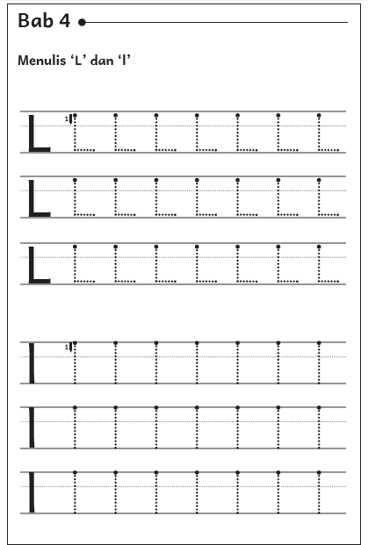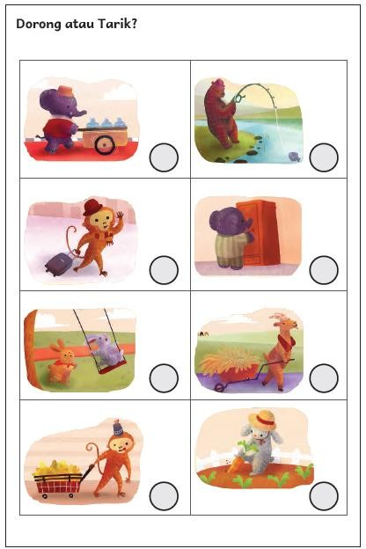

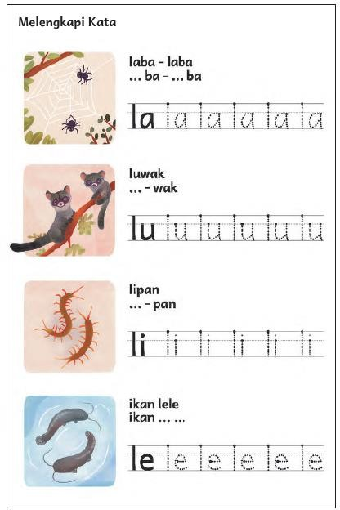

 | Nilai |  | Paraf Orang Tua

B. BAHAN BACAAN GURU & PESERTA DIDIK
Bahan bacaan siswa
- Buku-buku bacaan fiksi dan nonfiksi bertema kebersihan dan kesehatan kelas 1.
- Buku “Bukan Salah Laba-Laba” ini dapat diunduh di laman Badan Bahasa Kemendikbud ini http://badanbahasa.kemdikbud.go.id/lamanbahasa/sites/default/files/Bukan%20Salah%20Laba- Laba%20(Erawati%20Heru).pdf
Bahan bacaan guru
- Artikel tentang bertema kebersihan dan kesehatan kelas 1
C. GLOSARIUM
GLOSARIUM
- alur konten capaian pembelajaran: elemen turunan dari capaian pembelajaran yang menggambarkan pencapaian kompetensi secara berjenjang
- alat peraga: alat bantu yang digunakan guru dalam pembelajaran agar materi yang diajarkan mudah dipahami oleh peserta didik
- asesmen: upaya untuk mendapatkan data dari proses dan hasil pembelajaran untuk mengetahui pencapaian peserta didik di kelas pada materi pembelajaran tertentu
- asesmen diagnosis: asesmen yang dilakukan pada awal tahun ajaran guna memetakan kompetensi para peserta didik agar mereka mendapatkan penanganan yang tepat
- asesmen formatif: pengambilan data kemajuan belajar yang dapat dilakukan oleh guru atau peserta didik dalam proses pembelajaran
- asesmen sumatif: penilaian hasil belajar secara menyeluruh yang meliputi keseluruhan aspek kompetensi yang dinilai dan biasanya dilakukan pada akhir periode belajar
- berpikir lantang: mengungkapkan proses berpikir dengan lantang agar orang lain dapat belajar dan memperoleh informasi dari proses tersebut
- buku pengayaan: buku yang digunakan sebagai penunjang atau pelengkap buku pelajaran utama
- capaian pembelajaran: kemampuan pada akhir masa pembelajaran yang diperoleh melalui serangkaian proses pembelajaran
- diorama: sajian pemandangan alam dalam bentuk tiga dimensi dengan menempatkan objek di depan sebuah latar sehingga menggambarkan keadaan alam yang sebenarnya
- fonem: satuan bunyi terkecil yang mampu menunjukkan kontras makna, misalnya /h/ adalah fonem karena membedakan makna kata ‘harus’ dan ‘arus’
- fakta: hal (keadaan, peristiwa) yang merupakan kenyataan; sesuatu yang benar-benar ada atau terjadi
- fiksi: cerita rekaan (roman, novel, dan sebagainya)
- intonasi: ketepatan pengucapan dan irama dalam kalimat agar pendengar memahami makna kalimat tersebut dengan benar
- kata ajaib: sebutan untuk ungkapan santun yang wajib dikenal dan digunakan peserta didik dalam kesehariannya
- keterampilan sosial: kemampuan seseorang untuk berkomunikasi dengan efektif serta berinteraksi dengan orang lain secara verbal dan nonverbal sesuai dengan norma sosial dan budaya
- kompetensi: kemampuan atau kecakapan seseorang untuk mengerjakan pekerjaan tertentu
- iterasi dasar: kecakapan membaca dan menulis permulaan yang harus dikuasai di jenjang awal pendidikan formal
- literasi finansial: pengetahuan dan kecakapan untuk mengaplikasikan pemahaman tentang konsep dan risiko, keterampilan agar dapat membuat keputusan finansial untuk meningkatkan kesejahteraan
- lembar amatan: catatan yang berisi sikap dan/atau keterampilan peserta didik untuk diamati guru
- media digital: format konten yang dapat diakses oleh perangkat-perangkat digital
- membaca nyaring: membacakan buku atau kutipan dari buku kepada orang lain secara nyaring dengan tujuan untuk menarik minat membaca
- motorik halus: kemampuan untuk menggerakkan anggota tubuh yang melibatkan saraf, tulang, dan otot untuk melakukan aktivitas tertentu
- nonfiksi: teks yang berdasarkan kenyataan atau fakta
- peragaan: proses menyajikan sebuah perilaku atau proses melakukan sesuatu agar orang lain dapat meniru atau mengadaptasi perilaku atau proses yang diperagakan tersebut
- perancah: teknik pemberian dukungan belajar secara terstruktur dan bertahap agar peserta didik dapat belajar secara mandiri
- pojok baca kelas: bagian dari kelas yang dilengkapi dengan rak buku berisikan buku-buku pengayaan sesuai jenjang untuk dibaca peserta didik selama berada di kelas
- proyek kelas: tugas pembelajaran yang kompleks dan melibatkan beberapa kegiatan untuk dilakukan peserta didik secara kolaboratif dengan serangkaian proses mulai dari perencanaan, pelaksanaan, hingga evaluasi kegiatan
- prediksi: prakiraan tentang sesuatu
- teks deskripsi: teks yang melukiskan sesuatu sesuai dengan keadaan sebenarnya sehingga pembaca dapat melihat, mendengar, mencium, dan merasakan apa yang dilukiskan itu sesuai dengan citra penulisnya
- teks eksposisi: teks yang bertujuan untuk memberikan informasi tertentu, misalnya maksud dan tujuan sesuatu
- teks tanggapan: teks yang berisi penilaian, ulasan, atau resensi terhadap suatu karya (film, buku, novel, drama, dll) sehingga orang lain mengetahui kelebihan dan kekurangan karya tersebut.

D. DAFTAR PUSTAKA
DAFTAR PUSTAKA
Culham, Ruth. 2005. 6 + 1 Traits of Writing: The Complete Guide for the Primary Grades. Portland: Scholastic Teaching Resources.

Dewayani, Sofie. 2017. Menghidupkan Literasi di Ruang Kelas. Yogyakarta: Penerbit PT Kanisius. Fisher, Douglas dkk. 2019. This is Balanced Literacy. Thousand Oaks: Corwin.
Fountas, Irene C. & Gay Su Pinnell. 2010. The Continuum of Literacy Learning. Grades Pre K to 8.
Portsmouth: Heinemann.

Hancock, Marjorie R. 2004. A Celebration of Literature and Response: Children, Books and Teachers in K-8 Classrooms. New York: Pearson.

McGraw-Hill Reading Wonders. 2014. Balanced Literacy Guide. New York: McGraw Hill Education. Oliverio, Donna C. 2007. Painless Junior Writing. New York: Barron’s Educational Series.
Pusat Asesmen dan Pembelajaran. 2020. Modul Asesmen Diagnosis di Awal Pembelajaran. Jakarta: Pusmenjar Kemendikbud RI.

Rasinski, Timothy dkk (Eds.). 2012. Fluency Instruction: Research-Based Best Practices. New York: The Guilford Press.

Robb, Laura. 2003. Teaching Reading in Social Studies, Science, and Math. Portland: Scholastic Teaching Resources.

Vadasy, Patricia F. & J. Ron Nelson. 2012. Vocabulary Instruction for Struggling Students. New York: The Guilford Press.

Vygotsky, L. 1978. Mind in Society: The Development of Higher Psychological Processes. Cambridge: Harvard University Press.

